单层乾式滚筒研磨机
干式滚桶抛光机采用与普通的湿式滚桶抛光机相同的结构、原理，所不同的是：滚桶采用厚实的木板制成，干式滚桶抛光机具有重量轻、生产成本低、噪音小、绿色环保、经济耐用等优点，主要用于各类不锈钢（如医疗器械、餐具、刀片）、铜（如锁、钥匙）、铁、白铁等零件表面增光、镜面抛光用。在抛光零件过程中，需与抛光粒、抛光膏配合使用，欢迎来厂或来样测试。
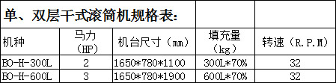
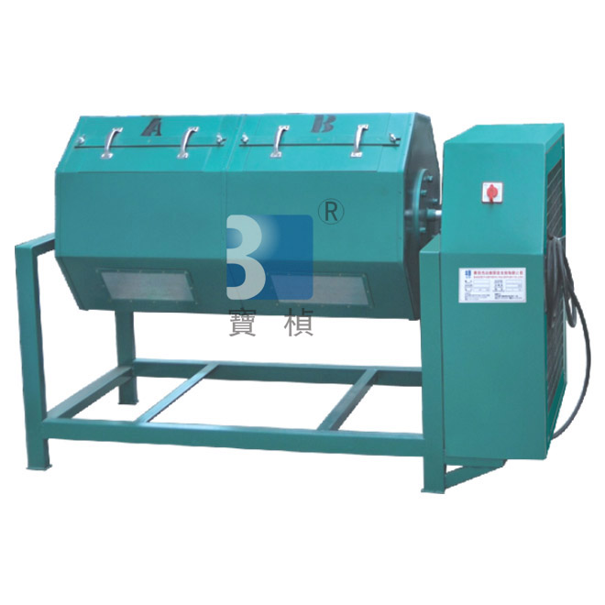
东莞市宝桢研磨机械有限公司

